

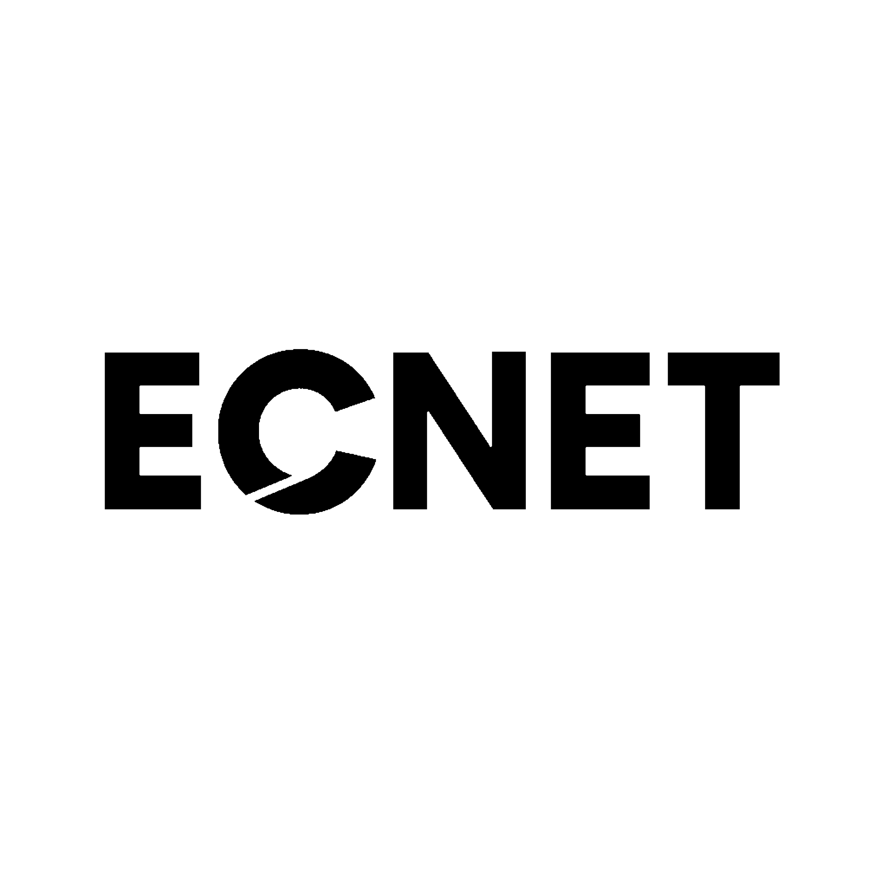

**Smart Networks. Solid Foundations**

ecnet.co.il



# מי אנחנו

**ECNET** היא חברה להנדסה ותשתיות תקשורת, המתמחה בתכנון, פיקוח והקמה של רשתות תקשורת אופטיות ופתרונות תשתית מתקדמים. אנו פועלים מול גופים ציבוריים, מוסדות ועסקים, ומביאים איתנו ניסיון שטח עשיר, לצד גישה חדשנית ומדויקת.

# מה אנחנו עושים

### שירותי ייעוץ

* תכנון רשתות תקשורת אקטיביות ופסיביות
* התאמת פתרונות תקשורת לצרכים עסקיים קיימים ועתידיים
* ייעוץ טכנולוגי בפרויקטי אינטגרציה ומעבר טכנולוגי
* ליווי במכרזים – הגדרת דרישות, כתיבת מפרטים ובקרה על התאמה לציפיות

### שירותי פיקוח וניהול פרויקטים

* ניהול ובקרת פרויקטים בתחום תשתיות התקשורת – מאפיון ראשוני ועד למסירה
* פיקוח בשטח על התקנות – סיבים אופטיים, ציוד תקשורת אקטיבי, ארונות תקשורת ועוד
* תיאום מול קבלנים, ספקים, גורמים רגולטוריים ולקוחות קצה
* בקרת איכות, ניהול, תיעוד והפקת דוחות תקופתיים

### ליווי אסטרטגי-טכנולוגי

* תכנון ארכיטקטורת תקשורת
* בחירת טכנולוגיות וציוד לפי תקציב וצרכים
* שדרוג והסבה של מערכות קיימות – תוך מינימום הפרעה לפעילות העסקית

### שירותי תמיכה ופתרון תקלות

* SLA מותאם אישית
* פתרון תקלות מרחוק
* שירותי תמיכה טכנית למנויים
* פתרון תקלות רשתיות (L1-L3)
* תמיכה בהגדרת ציוד שינוי תצורות וניהול משתמשים

# מה מייחד אותנו

אצלנו הפתרון **מתחיל בצרכים של הלקוח – ונגמר במחשבה על המחר.**

אנו מתכננים כל מערכת לא רק כדי לפתור את הצורך של היום, אלא כדי **להתאים לגידול, שדרוג, והרחבה עתידית**. כל פרויקט נבנה מתוך הסתכלות אסטרטגית שתשאיר אתכם צעד אחד קדימה.

# ערך עליון - איכות ללא פשרות

**האיכות אצלנו אינה רק הבטחה – זו דרך חיים.  
בכל שלב בפרויקט, החל מהתכנון ועד למסירה, אנו מקפידים על בקרת איכות מוקפדת, שימוש בציוד מתקדם, וסטנדרטים הנדסיים מהגבוהים בתעשייה.**

**צרו קשר**

טלפון: 050-2918158

אימייל: ecnetil@gmail.com